МІНІСТЕРСТВО ОСВІТИ І НАУКИ УКРАЇНИ
Національний університет “Львівська політехніка”
Інститут телекомунікацій та радіоелектронної техніки
Кафедра Інформаційних систем і технологій



Звіт
до лабораторної роботи студента
з курсу
«Мобільні додатки інформаційно-комунікаційних систем»

Виконала:
ст. гр. ІК-31
Симчук К.Ю.
Прийняв:
Андрущак В.С.
ЛЬВІВ – 2021
Додаток «Habit master»
Мова програмування: Kotlin
Середовище: Androidstudio
Про що додаток:
Додаток «Habit master» довзоляє фіксувати звички в комфортному вигляді, встановити мету собі і дотримуватись її, це допоможе зробити нагадування, яке можна встановити в певний період часу і буде сповіщення про виконання звички.

Бізнес-логіка додатка
- Користувач заповнює деталі звички
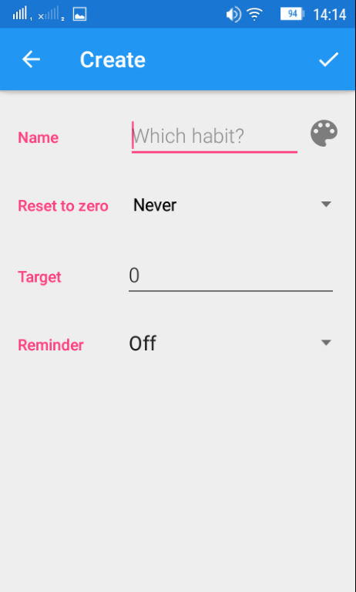
- 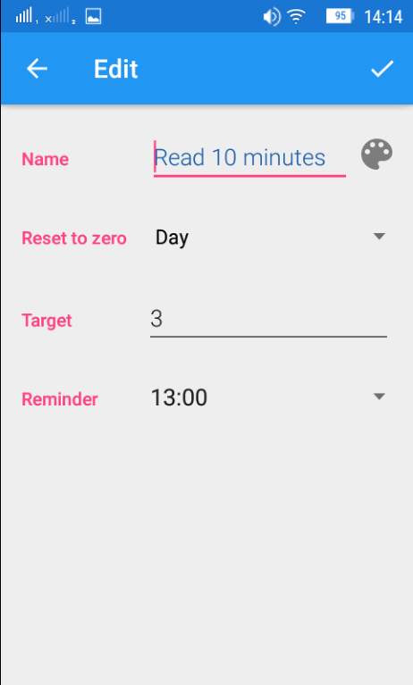
- Заповнивши ці деталі, користувач отримує відображення звички на головному меню

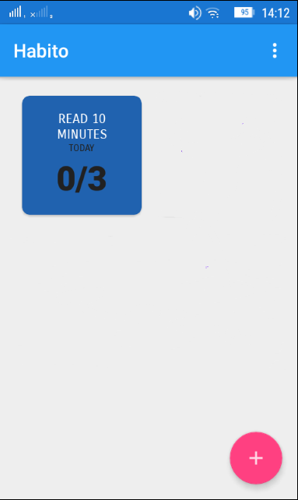
- Також користувач може переглянути свій прогрес на сторінці Деталі

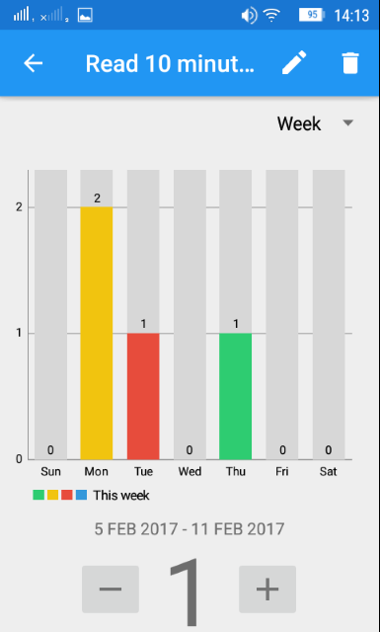

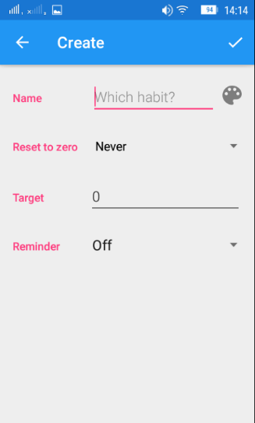
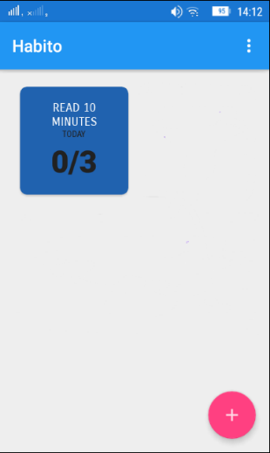
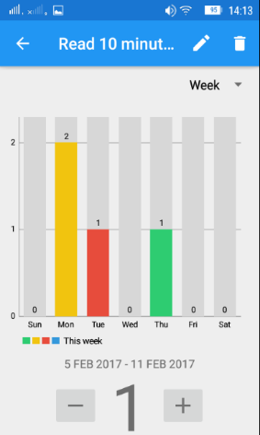

У додатку представлені три головних сторінки
Це головна сторінка «habit_list», де відображено всі звички, додавати нові можна за допомогою «fab»
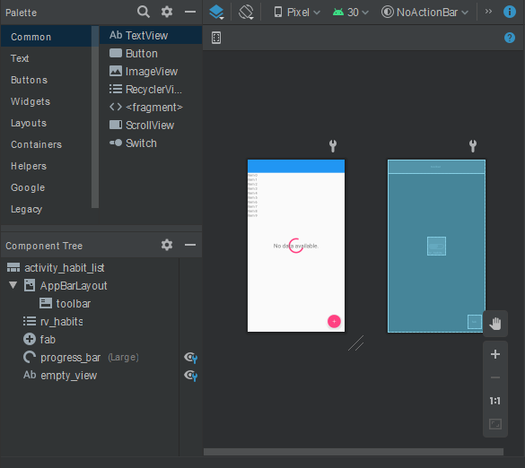
Відображення окремої звички формується в вкладці «habit_list_item»
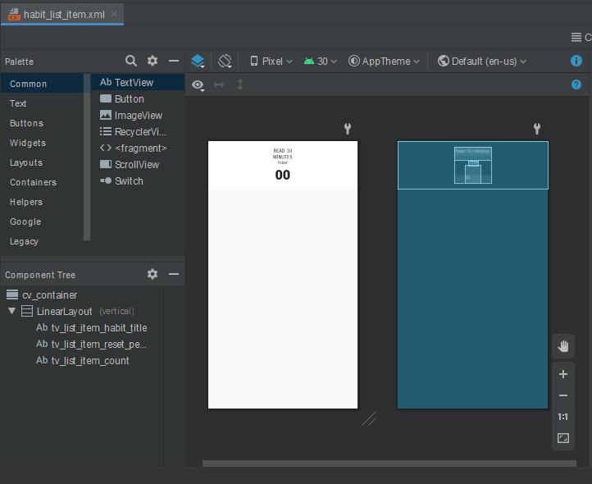
Також на головній сторінці присутнє меню, в якому можливо посортувати за назвою, датою звички, а також вийти з системи, що скине весь прогрес.
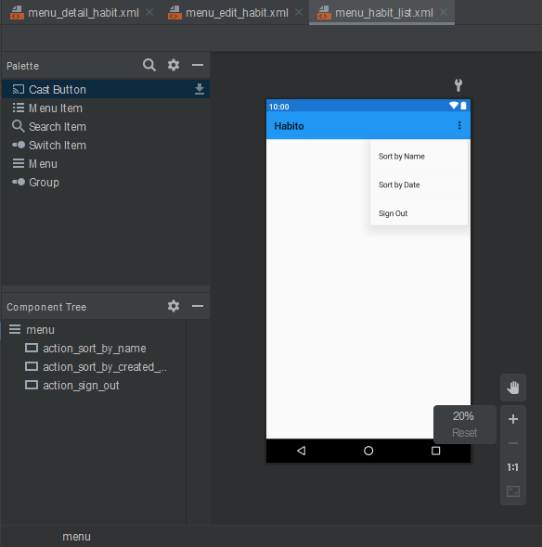
При натисканні меню
override fun onCreateOptionsMenu(menu: Menu): Boolean {
menuInflater.inflate(R.menu.menu_habit_list, menu)
return true
}
override fun onOptionsItemSelected(item: MenuItem): Boolean {
return when (item.itemId) {
R.id.action_sign_out -> {
signOut()
true
}
R.id.action_sort_by_name -> {
sortBy(HabitList.SortOrder.NAME)
true
}
R.id.action_sort_by_created_date -> {
sortBy(HabitList.SortOrder.DATE)
true
}
else -> super.onOptionsItemSelected(item)
}
}
override fun onClick(habit: Habit, position: Int) {
showDetail(habit)
}
Якщо користувач захоче вийти, це буде працювати ось так
private fun signOut() {
AlertDialog.Builder(this)
.setTitle(R.string.sign_out)
.setMessage(R.string.sign_out_message)
.setPositiveButton(android.R.string.yes) { _, _ -> AuthUI.getInstance().signOut(this@HabitListActivity) }
.setNegativeButton(android.R.string.no, null)
.show()
}
Якщо ми нажимаємо на звичку то вона видає деталі, а працює це через такий алгоритм(запуск нового activity):
private fun showDetail(habit: Habit) {
HabitoAnalytics.logViewHabitListItem(habit)
val intent = Intent(this, DetailHabitActivity::class.java)
intent.putExtra(DetailHabitActivity.HABIT_EXTRA_KEY, habit)
startActivity(intent)
}
Якщо ж людина захоче створити нову звичку то через запуск EditHabitActivity:
private fun createHabit() {
if (firebaseAuth.currentUser != null) {
startActivity(Intent(this, EditHabitActivity::class.java))
}
}

Дальше представлена сторінка, де можна добавляти привички
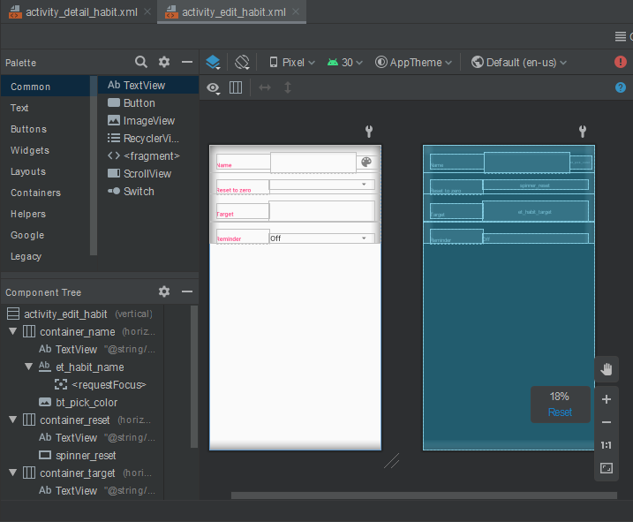
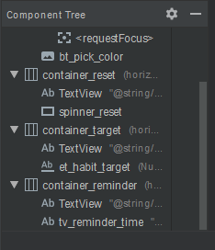
На цій сторінці можна вибрати назву звички, колір відображення її в подальшому на головній сторінці, за скільки часу воно повинне скидуватись, скільки раз повинно виконуватись звичка та час нагадування. Щоб підтвердити всі дані та зафіксувати звичку, в меню є кнопка підтвердження:
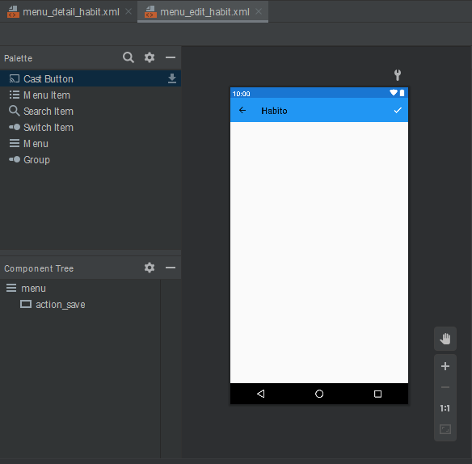
Запис даних формується понаступним принципам:
private val isInputCorrect: Boolean
get() {
val name = et_habit_name.text.toString()
if (TextUtils.isEmpty(name)) {
Toast.makeText(this, R.string.toast_empty_name, Toast.LENGTH_SHORT).show()
return false
}
val targetString = et_habit_target.text.toString().trim { it <= ' ' }
if (TextUtils.isEmpty(targetString)) {
Toast.makeText(this, R.string.toast_target_empty, Toast.LENGTH_LONG).show()
return false
}
try {
editingHabit.record.target = Integer.parseInt(targetString)
} catch (e: NumberFormatException) {
Toast.makeText(this, R.string.toast_failed_target_value, Toast.LENGTH_LONG).show()
et_habit_target.requestFocus()
return false
}
return true
}
private fun configure() {
setContentView(R.layout.activity_edit_habit)
readExtras()
val titleId = if (originalHabit == null)
R.string.activity_create_label
else
R.string.activity_edit_label
supportActionBar?.setTitle(titleId)
val record = editingHabit.record
et_habit_name.setText(record.name)
if (record.color != HabitRecord.DEFAULT_COLOR) {
et_habit_name.setTextColor(record.color)
}
et_habit_target.setText(record.target.toString())
updateTimeText()
val resetFrequencies = Arrays.asList(*ResetFrequency.ALL)
val resetAdapter = ArrayAdapter(this, android.R.layout.simple_spinner_dropdown_item, resetFrequencies)
spinner_reset.adapter = resetAdapter
spinner_reset.prompt = resources.getString(R.string.spinner_prompt)
val selection = if (originalHabit == null)
ResetFrequency.NEVER
else
originalHabit!!.record.resetFreq
spinner_reset.setSelection(resetFrequencies.indexOf(selection))
spinner_reset.onItemSelectedListener = object : AdapterView.OnItemSelectedListener {
override fun onItemSelected(parent: AdapterView<*>, view: View, position: Int, id: Long) {
val selected = parent.getItemAtPosition(position).toString()
editingHabit.record.resetFreq = selected
}
override fun onNothingSelected(parent: AdapterView<*>) {}
}
tv_reminder_time.setOnClickListener { onDateSpinnerClick() }
bt_pick_color.setOnClickListener { showColorPicker() }
}
private fun readExtras() {
if (intent.hasExtra(EDIT_HABIT_EXTRA_KEY)) {
originalHabit = intent.getParcelableExtra(EDIT_HABIT_EXTRA_KEY)
editingHabit = originalHabit!!.copy()
}
}

Колір ми можем вибрати:
private fun showColorPicker() {
val colorPicker = ColorPicker(this)
colorPicker.setDefaultColorButton(editingHabit.record.color)
colorPicker.positiveButton.setTextColor(ContextCompat.getColor(this, R.color.colorAccent))
colorPicker.setRoundColorButton(true)
colorPicker.setOnChooseColorListener(object : ColorPicker.OnChooseColorListener {
override fun onChooseColor(position: Int, color: Int) {
editingHabit.record.color = color
et_habit_name.setTextColor(color)
}

Після успішного вводу в систему даних, звичка збережується через кнопки меню:
override fun onCreateOptionsMenu(menu: Menu): Boolean {
menuInflater.inflate(R.menu.menu_edit_habit, menu)
return true
}
override fun onOptionsItemSelected(item: MenuItem): Boolean {
return when (item.itemId) {
android.R.id.home -> {
setResult(Activity.RESULT_CANCELED)
onBackPressed()
true
}
R.id.action_save -> {
save()
true
}
else -> super.onOptionsItemSelected(item)
}
}
Також нагадування вибирається:
override fun onTimeSet(view: TimePicker, hourOfDay: Int, minute: Int) {
editingHabit.record.reminderHour = hourOfDay
editingHabit.record.reminderMin = minute
updateTimeText()
}
override fun onCancel() {
editingHabit.record.reminderHour = HabitRecord.REMINDER_OFF
editingHabit.record.reminderMin = HabitRecord.REMINDER_OFF
updateTimeText()
}
private fun updateTimeText() {
if (editingHabit.isReminderOn) {
val record = editingHabit.record
tv_reminder_time.text = ReminderTime.getTimeString(record.reminderHour, record.reminderMin)
} else {
tv_reminder_time.setText(R.string.off)
}
}

Сторінка деталей представленна графіком, в якому можна вибрати відображення за місяць, рік, можна доплюсувати і відмінусувати скільки разів повинна бути виконана звичка.
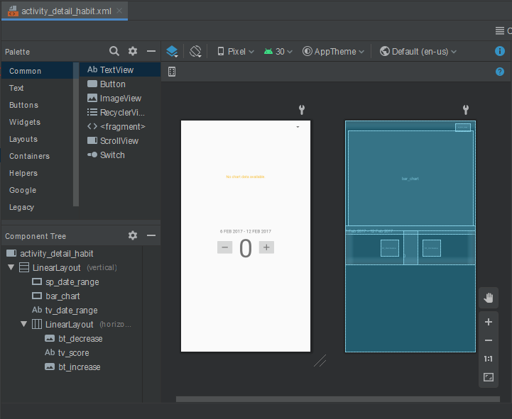
Стовпчитова діаграма працює по наступному принципу, спочатку вибирається дата а потім формується діаграма:
private fun configureDateSpinner() {
val dateRanges = HabitoBarChartRange.allStringValues(this)
val resetAdapter = ArrayAdapter(this, android.R.layout.simple_spinner_dropdown_item,
dateRanges)
sp_date_range.adapter = resetAdapter
sp_date_range.setSelection(dateRanges.indexOf(barChartRange.stringValue(this)))
sp_date_range.onItemSelectedListener = this
}
override fun onItemSelected(parent: AdapterView<*>, view: View, position: Int, id: Long) {
val selected = parent.getItemAtPosition(position).toString()
if (selected != barChartRange.stringValue(this)) {
barChartRange = HabitoBarChartRange.DateRange.fromString(selected, this)
viewModel.dateRange = barChartRange
updateUI()
}
}
override fun onNothingSelected(parent: AdapterView<*>) {}
override fun onCreateLoader(id: Int, args: Bundle?): Loader<HabitoBarChartDataSource> {
return HabitoBarChartDataLoader(this, habit, barChartRange)
}
override fun onLoadFinished(loader: Loader<HabitoBarChartDataSource>,
dataSource: HabitoBarChartDataSource) {
val viewModel = HabitoBarChartViewModel(barChartRange)
barChartConfigurator.setup(dataSource, viewModel)
bar_chart.animateY(1000)
}
override fun onLoaderReset(loader: Loader<HabitoBarChartDataSource>) {
bar_chart.clear()
}

Добавляння і віднімання результату працює настпуним чином:
private fun onIncreaseScoreClick() {
val oldScore = habit.record.score
habit.increaseScore()
updateScoreIfNeeded(oldScore)
}
private fun onDecreaseScoreClick() {
val oldScore = habit.record.score
habit.decreaseScore()
updateScoreIfNeeded(oldScore)
if (oldValue != habit.record.score) {
updateUI()
FirebaseSyncUtils.applyChangesForHabit(habit)
}
}

В меню цієї сторінки є пункти «редагування», що підтверджує редагування, та кнопка «видання», що видаляє звичку з системи.
Кнопки процюють від override fun onOptionsItemSelected(item: MenuItem): Boolean {
return when (item.itemId) {
android.R.id.home -> {
onBackPressed()
true
}
R.id.action_edit -> {
editHabit()
true
}
R.id.action_delete -> {
delete()
true
}
Пісня нажимання видалення програма спитає, чи точно хочете видалити
private fun delete() {
AlertDialog.Builder(this)
.setTitle(R.string.action_delete)
.setMessage(R.string.delete_habit_message)
.setPositiveButton(android.R.string.yes) { _, _ ->
FirebaseSyncUtils.deleteHabit(habit)
finish()
}
.setNegativeButton(android.R.string.no, null)
.show()
}

